Andmehõive – Labor 1
Komponentide kaardistus
Fotodel nähtavate komponentide esmane identifitseerimine
Allpool on fotodel nähtavad komponendid ja nende tõenäoline roll laboritöös. Täpsed mudelid või mõõdud, mida fotolt ei saa kindlalt kinnitada, on märgitud kontrollimist vajavaks.
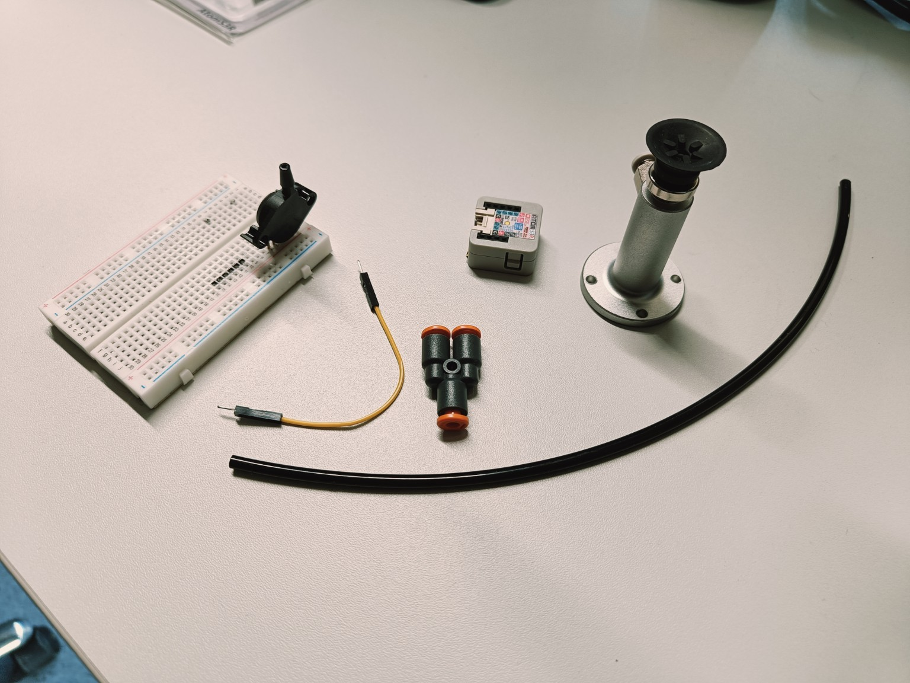
Foto 1. Labori komponendid laual.

Komponendid
Komponent | Mis see on | Roll laboris / märkus
MPX5700AP rõhuandur | Fotol on korpusel näha MPX5700 seeria märgistus; labori kasutatav andur on MPX5700AP. Absoluutrõhu andur, analoogväljundiga. | Rõhu mõõtmine pumbaliinis. Pin 1 = Vout, pin 2 = GND, pin 3 = VCC. Atmosfäärirõhul mõõtsime Vout ≈ 0,85 V.
Maketeerimisplaat / breadboard | Jootmisvaba katseplaat ajutiste elektriühenduste tegemiseks. | Anduri ja AtomS3 prototüübi ühendamiseks.
M5Stack AtomS3 | Fotol olev väike M5Stacki moodul; labori sisendite nimekirjas on AtomS3. | Loeb ADC-d, arvutab rõhu, näitab infot ja saadab andmed USB/UART kaudu arvutisse.
Pneumaatiline T-liitmik | Kolme otsaga push-in T-liitmik oranžide vabastusrõngastega. | Jagab sama rõhuliini iminapa ja rõhuanduri vahel.
Pneumaatiline voolik | Must pneumaatikavoolik. Ülesandes on ette nähtud 4 mm voolik; läbimõõt tasub üle mõõta. | Ühendab pumbakasti, T-liitmiku, anduri ja iminapa.
Iminapp koos kinnitusega | Paremal olev must iminapp metallist kinnituse peal; täpne mudel/läbimõõt pole fotolt kindel. | Vaakumiga detaili või klaasi haaramiseks ja hoidmiseks.
Jumper-juhe | Kollane Dupont-tüüpi ühendusjuhe. | Ajutiste elektriühenduste tegemiseks breadboardi ja AtomS3 vahel.

Kindlalt tuvastamata detailid: iminapa täpne mudel/läbimõõt ja vooliku tegelik välisläbimõõt. Need tuleks vajadusel füüsiliselt üle kontrollida.

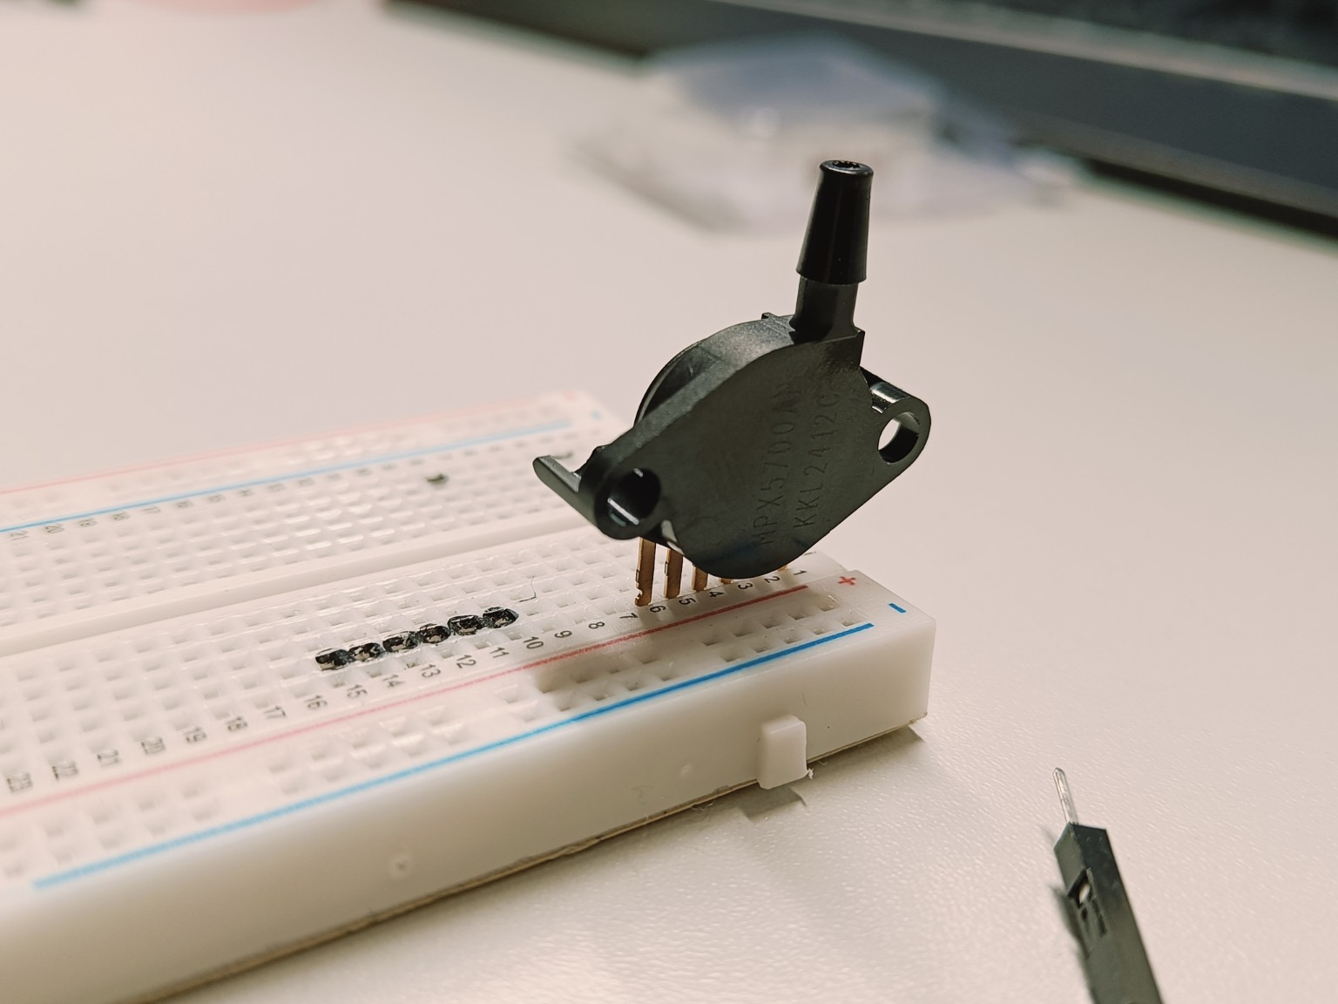
Foto 2. MPX5700AP rõhuandur maketeerimisplaadil.

MPX5700AP – oluline info
Anduri tüüp: MPX5700AP, absoluutrõhu andur.
Toide: nominaalselt 5 V.
Väljund: analoogpinge, mis muutub koos absoluutrõhuga.
Viigud: 1 = Vout, 2 = GND, 3 = VCC. Ülejäänud viike selles katses ei kasutata.
Teie kontrollmõõtmine: GND ja Vout vahel oli atmosfäärirõhul ligikaudu 0,85 V, mis on oodatud suurusjärk.
Andmelehe ülekandefunktsioon: Vout = Vs × (0.0012858 × P + 0.04), kus P on absoluutrõhk kPa-des. Laboris tuleb ADC näidust arvutada esmalt pinge ning seejärel rõhk.

Kuidas komponendid omavahel ühenduvad
Pumbakast → voolik → T-liitmik → iminapp
↘ MPX5700AP → AtomS3 → USB/UART → Python
T-liitmiku eesmärk on lasta rõhuanduril mõõta sama rõhku, mida pumbakast tekitab iminapa liinis. AtomS3 loeb MPX5700AP Vout signaali ADC-ga ning arvuti salvestab mõõtmised CSV-faili.

Veel puudu / fotol ei ole näha
- MG400 robot ja pumbakast
- multimeeter ja ostsilloskoop
- USB-C kaabel AtomS3 jaoks
- 24 × 24 mm katsetükk / klaas
- võimalik vooliku kork

Järgmine praktiline samm
- Kontrollida MPX5700AP VCC ja GND ning jätta kirja tegelik toitepinge.
- Ühendada Vout AtomS3 sobiva ADC viiguga.
- Lugeda AtomS3-ga toorest ADC väärtust ja võrrelda seda multimeetriga mõõdetud ~0,85 V-ga.
- Teisendada ADC väärtus kPa-deks ja alustada 100 Hz logimist.
Ohutus: enne elektriühenduste muutmist eemaldada USB ja 5 V toide. AtomS3 ADC sisend ei tohi saada üle 3,3 V.

Allikad
- MPX5700 datasheet (Freescale Semiconductor, Rev. 10, 10/2012)
- Andmehõive Labor 1 ülesande kirjeldus
- Laboris tehtud fotod ja mõõtmine (~0,85 V atmosfäärirõhul)

